Отчёт по лабораторной работе №6
  - Реализация модели SIR в подходе сетей Петри
Глущенко Евгений Игоревич
2026-05-01
Содержание

1. Цель работы
Изучить реализацию эпидемической модели SIR в аппарате сетей Петри, построить вычислительный модуль на Julia, выполнить детерминированное и стохастическое моделирование, провести параметрическое исследование и подготовить воспроизводимые материалы лабораторной работы.
Исполнитель работы: Глущенко Евгений Игоревич.
Группа: НФИбд-01-23.
Студенческий билет: 1132239110.

2. Задание
В рамках лабораторной работы требовалось:
- Создать рабочий каталог и проект Julia в структуре DrWatson.
- Реализовать модель SIR как сеть Петри.
- Описать переходы заражения и выздоровления через матрицы входов и выходов.
- Выполнить детерминированную симуляцию модели.
- Выполнить стохастическую симуляцию методом Гиллеспи.
- Сохранить результаты экспериментов в CSV-файлы.
- Построить графики динамики S, I, R.
- Провести исследование чувствительности по коэффициенту заражения beta.
- Построить GIF-анимацию изменения маркировки.
- Сформировать clean-скрипты, Quarto-документы и notebook-файлы через Literate.jl.

3. Теоретическое введение

3.1 Сети Петри
Сеть Петри представляет собой двудольный ориентированный граф, в котором вершины разделены на позиции и переходы. Позиции описывают состояния системы, переходы задают события, а маркировка показывает текущее число фишек в каждой позиции [1].
Формально сеть Петри можно записать как
$$N=(P,T,F,M_{0}),$$
где P – множество позиций, T – множество переходов, F – множество дуг, а M_0 – начальная маркировка. Переход срабатывает, если входные позиции содержат требуемые фишки, после чего фишки удаляются из входов и добавляются в выходные позиции.

3.2 Модель SIR
Модель SIR описывает распространение инфекции в популяции. Используются три состояния:
- S – восприимчивые к заболеванию;
- I – инфицированные;
- R – выздоровевшие и не участвующие в дальнейшем заражении.
В сети Петри для SIR используются два перехода:
- infection: S + I -> I + I;
- recovery: I -> R.
Переход infection уменьшает число восприимчивых и увеличивает число инфицированных. Переход recovery переносит фишку из позиции I в позицию R.

3.3 Детерминированная и стохастическая формы
Детерминированная форма модели задаётся системой:
$$\frac{dS}{dt}=−βSI, \frac{dI}{dt}=βSI−γI, \frac{dR}{dt}=γI.$$
Эта система описывает усреднённую непрерывную динамику по закону действующих масс. В стохастической форме используется прямой метод Гиллеспи [2]. На каждом шаге вычисляются интенсивности событий:
$$a_{inf}=βSI, a_{rec}=γI,$$
после чего случайно выбираются время следующего события и тип перехода. В текущей реализации коэффициент заражения используется без нормировки на размер популяции, поэтому рост числа инфицированных получается очень быстрым.
Лабораторная работа оформлена как воспроизводимый проект. Для структуры проекта используется DrWatson.jl [3], вычисления выполнены на Julia [4], а производные представления сценариев получены с помощью Literate.jl [5], что соответствует идее литературного программирования [6].

4. Выполнение лабораторной работы

4.1 Структура проекта
Работа выполнялась в каталоге ~/labs/lab06/project. Основные файлы проекта:
Рисунок 1: Переход в каталог проекта лабораторной работы
- src/SIRPetri.jl – модуль с описанием сети Петри, симуляторов и функций визуализации;
- scripts/sirpetri_run.jl – базовый запуск детерминированной и стохастической модели;
- scripts/sirpetri_scan_parameters.jl – исследование чувствительности по beta;
- scripts/sirpetri_animate.jl – построение GIF-анимации;
- scripts/sirpetri_report.jl – итоговые сравнительные графики;
- scripts/tangle.jl – генерация clean-скриптов, Quarto-документов и notebook-файлов.

4.2 Описание программной модели
В модуле SIRPetri.jl задана структура сети:
struct PetriNet
places::Vector{Symbol}
transitions::Vector{Symbol}
pre::Matrix{Int}
post::Matrix{Int}
rates::Vector{Float64}
end
Матрица pre хранит число фишек, необходимое для срабатывания перехода, а post – число фишек, которое добавляется после срабатывания. Для модели SIR используются позиции S, I, R и переходы infection, recovery.

4.2.1 Построение сети Петри
Функция build_sir_network(beta, gamma) создаёт сеть Петри и начальную маркировку:
function build_sir_network(beta::Real = 0.3, gamma::Real = 0.1)
places = [:S, :I, :R]
transitions = [:infection, :recovery]
pre = [
1 0
1 1
0 0
]
post = [
0 0
2 0
0 1
]
net = PetriNet(places, transitions, pre, post, Float64[beta, gamma])
u0 = Float64[990, 10, 0]
return net, u0, places
end
Матрицы pre и post задают два перехода. Первый столбец соответствует заражению S + I -> I + I, второй – выздоровлению I -> R. Начальная маркировка фиксирует популяцию из 1000 элементов: 990 + 10 + 0.

4.2.2 Правая часть детерминированной модели
Для детерминированной симуляции реализована функция правой части:
function sir_ode(net::PetriNet, rates::AbstractVector{<:Real} = net.rates)
beta, gamma = Float64.(rates)
function f(u)
s, i, r = u
infection_rate = beta * s * i
recovery_rate = gamma * i
return Float64[-infection_rate,
infection_rate - recovery_rate,
recovery_rate]
end
return f
end
Далее эта функция используется в методе Рунге-Кутты четвёртого порядка. Такая реализация не зависит от внешнего решателя ОДУ и напрямую повторяет уравнения SIR.

4.2.3 Стохастическая симуляция
Стохастическая модель реализована прямым методом Гиллеспи:
while t < tmax
s, i, r = u
a_inf = beta * s * i
a_rec = gamma * i
a0 = a_inf + a_rec
a0 <= 0 && break
t += -log(rand(rng)) / a0
t <= tmax || break
if rand(rng) * a0 < a_inf && u[1] > 0
u[1] -= 1
u[2] += 1
elseif u[2] > 0
u[2] -= 1
u[3] += 1
end
end
На каждом шаге вычисляются интенсивности заражения и выздоровления. Затем случайно выбирается время следующего события и тип перехода, после чего маркировка изменяется на целочисленную величину.

4.3 Базовый эксперимент
Базовый эксперимент выполняется скриптом scripts/sirpetri_run.jl. В нём использованы параметры:
- beta = 0.3;
- gamma = 0.1;
- tmax = 100.0;
- начальное состояние S = 990, I = 10, R = 0;
- зерно генератора случайных чисел seed = 123 для стохастической симуляции.
После запуска были сформированы файлы:
- data/sir_det.csv;
- data/sir_stoch.csv;
- plots/sir_det_dynamics.png;
- plots/sir_stoch_dynamics.png.
Детерминированная таблица содержит 201 строку, стохастическая – 1991 строку. Максимальное число инфицированных в детерминированном прогоне равно 952.691, в стохастическом прогоне – 999.
Сводные численные характеристики двух прогонов приведены в Таблица 1. Финальные маркировки вынесены отдельно в Таблица 2, чтобы таблицы оставались читаемыми в PDF.
Таблица 1: Сводная таблица базового эксперимента
Модель | Строки | Пик I | t_peak | t_final
Детерм. | 201 | 952.691 | 0.500 | 100.000
Стох. | 1991 | 999.000 | 0.037 | 64.352

Таблица 2: Финальные маркировки базового эксперимента
Модель | Финальное S | Финальное I | Финальное R
Детерм. | 0.000 | 0.045 | 999.955
Стох. | 0 | 0 | 1000

На Рисунок 2 показан запуск базового сценария в терминале. Вывод подтверждает создание CSV-файлов и двух графиков динамики.
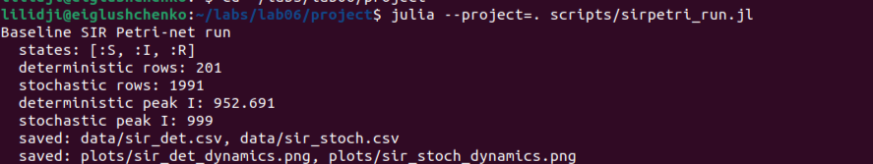
Рисунок 2: Запуск базового сценария sirpetri_run.jl
На Рисунок 3 показана детерминированная динамика SIR.
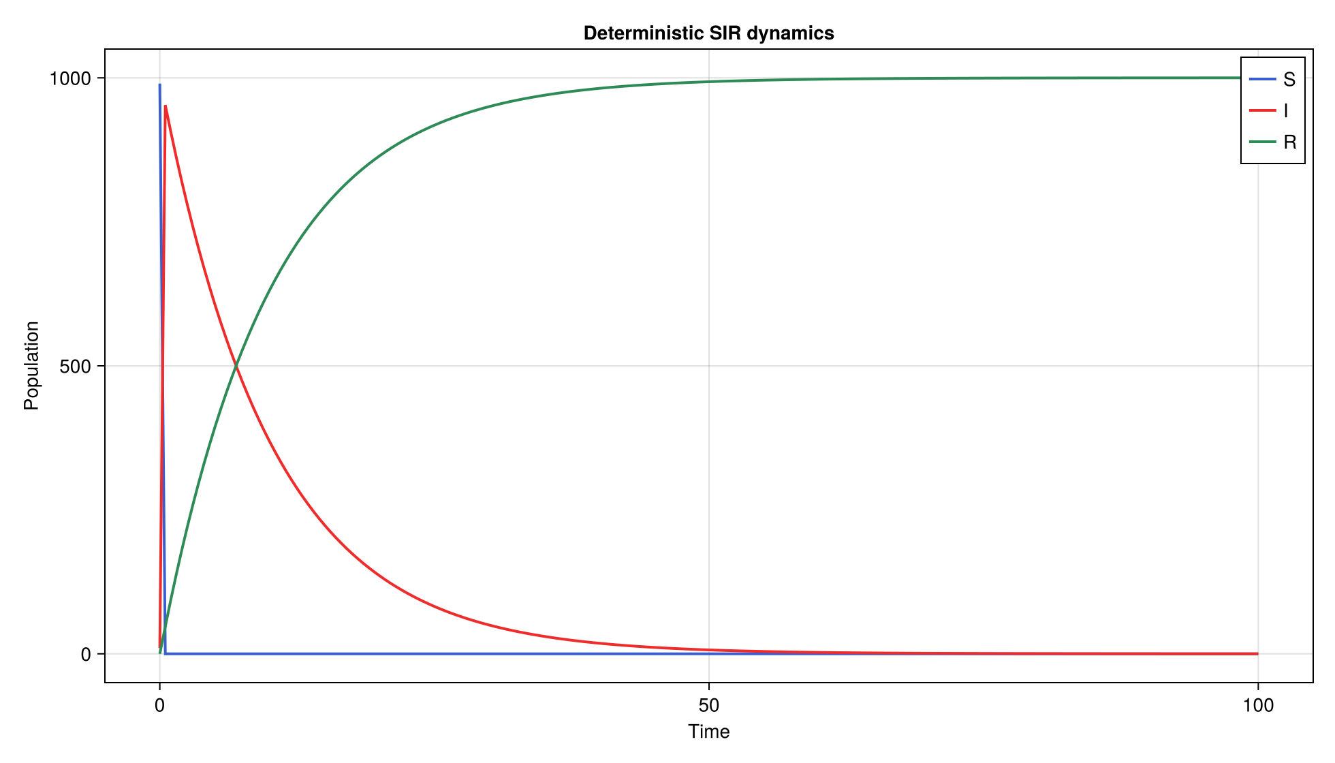
Рисунок 3: Детерминированная динамика SIR
График показывает быстрый переход почти всей популяции из состояния S в состояние I, а затем постепенный переход из I в R. К моменту t = 100 остаётся около 0.045 инфицированного в непрерывной модели, а число выздоровевших равно примерно 999.955.
На Рисунок 4 показана стохастическая динамика.
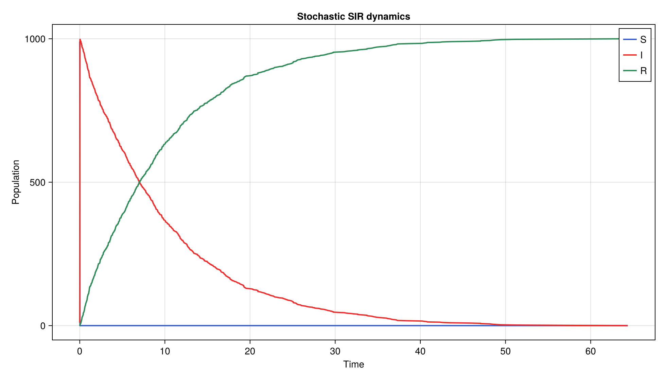
Рисунок 4: Стохастическая динамика SIR
В стохастической модели состояния являются целочисленными. Процесс завершился в момент времени 64.352, когда все 1000 элементов популяции перешли в состояние R, а S и I стали равны нулю.

4.3.1 Фрагменты CSV-таблиц базового эксперимента
В Таблица 3 приведены выбранные строки из sir_det.csv. Уже при t = 0.5 значение S практически зануляется, а число инфицированных достигает максимума.
Таблица 3: Фрагмент таблицы sir_det.csv
time | S | I | R
0.0 | 990.000 | 10.000 | 0.000
0.5 | 0.000 | 952.691 | 47.309
1.0 | 0.000 | 906.228 | 93.772
2.0 | 0.000 | 819.989 | 180.011
5.0 | 0.000 | 607.463 | 392.537
10.0 | 0.000 | 368.445 | 631.555
20.0 | 0.000 | 135.543 | 864.457
50.0 | 0.000 | 6.748 | 993.252
100.0 | 0.000 | 0.045 | 999.955

В Таблица 4 показаны первые события из sir_stoch.csv. Они демонстрируют дискретную природу стохастической модели: на каждом шаге S уменьшается на единицу, а I увеличивается на единицу.
Таблица 4: Начальный фрагмент таблицы sir_stoch.csv
time | S | I | R
0.000000 | 990 | 10 | 0
0.000219 | 989 | 11 | 0
0.000255 | 988 | 12 | 0
0.000435 | 987 | 13 | 0
0.001242 | 986 | 14 | 0
0.001373 | 985 | 15 | 0
0.001518 | 984 | 16 | 0
0.002194 | 983 | 17 | 0
0.002396 | 982 | 18 | 0
0.002458 | 981 | 19 | 0
0.002531 | 980 | 20 | 0

Последние строки sir_stoch.csv приведены в Таблица 5. Они показывают заключительный каскад выздоровлений, после которого в состоянии I не остаётся фишек.
Таблица 5: Финальный фрагмент таблицы sir_stoch.csv
time | S | I | R
45.684577 | 0 | 9 | 991
47.073102 | 0 | 8 | 992
47.090907 | 0 | 7 | 993
48.169597 | 0 | 6 | 994
48.425841 | 0 | 5 | 995
48.835457 | 0 | 4 | 996
49.502953 | 0 | 3 | 997
51.277630 | 0 | 2 | 998
57.393895 | 0 | 1 | 999
64.351667 | 0 | 0 | 1000

4.4 Параметрическое исследование
Сценарий scripts/sirpetri_scan_parameters.jl выполняет серию детерминированных запусков при фиксированном gamma = 0.1 и значениях
$$β∈\{0.10,0.15,…,0.80\}.$$
Для каждого значения beta сохраняются пик инфицированных и финальное число выздоровевших. Результаты записаны в data/sir_scan.csv, график сохранён в plots/sir_scan.png.
На Рисунок 5 показан запуск параметрического исследования. По выводу видно, что было сформировано 15 строк результатов, а диапазон пика I составил 951.778 .. 955.626.
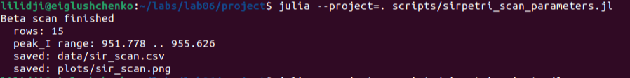
Рисунок 5: Запуск скрипта параметрического исследования

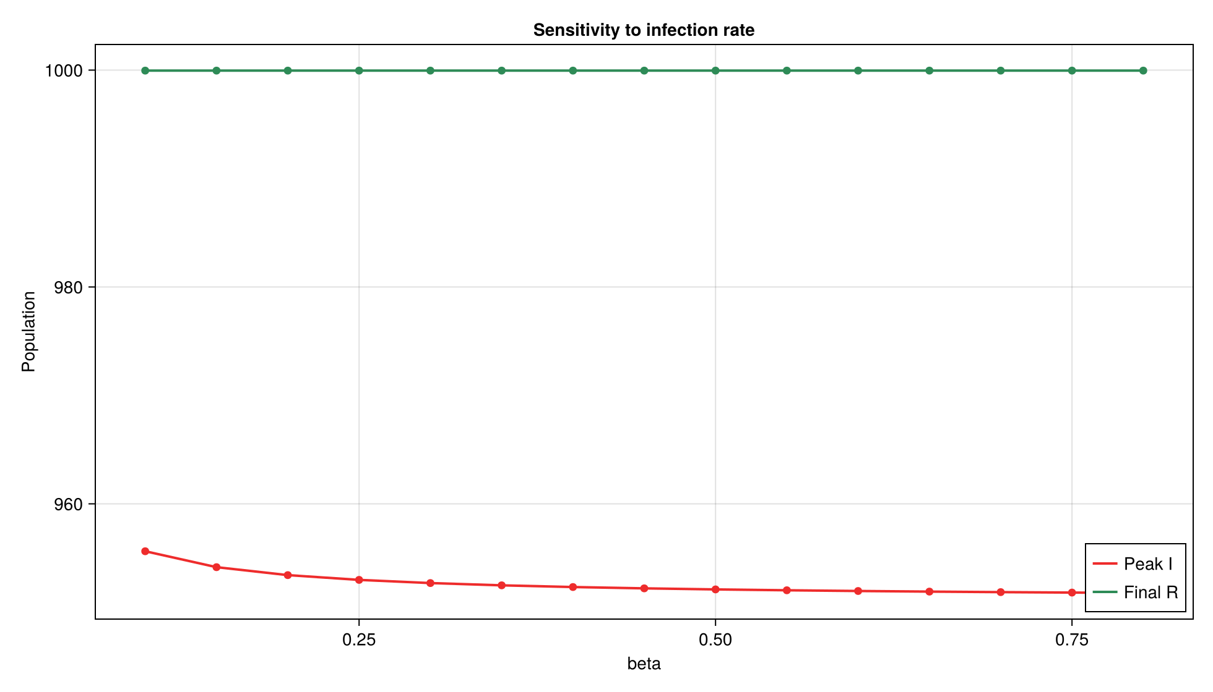
Рисунок 6: Исследование чувствительности по коэффициенту заражения
В рассматриваемом диапазоне пик I изменяется от 951.778 до 955.626, а финальное число выздоровевших остаётся около 999.954. Это означает, что при выбранной начальной маркировке и интенсивности выздоровления эпидемия охватывает практически всю популяцию для всех проверенных значений beta.
Полная таблица параметрического исследования приведена в Таблица 6.
Таблица 6: Полная таблица sir_scan.csv
beta | peak_I | final_R
0.10 | 955.626 | 999.954390
0.15 | 954.157 | 999.954460
0.20 | 953.424 | 999.954495
0.25 | 952.984 | 999.954516
0.30 | 952.691 | 999.954530
0.35 | 952.482 | 999.954540
0.40 | 952.326 | 999.954548
0.45 | 952.204 | 999.954554
0.50 | 952.106 | 999.954558
0.55 | 952.027 | 999.954562
0.60 | 951.960 | 999.954565
0.65 | 951.904 | 999.954568
0.70 | 951.856 | 999.954570
0.75 | 951.814 | 999.954572
0.80 | 951.778 | 999.954574

4.5 Анимация маркировки
Скрипт scripts/sirpetri_animate.jl создаёт GIF-анимацию изменения маркировки сети. Результат сохранён в файл:
Рисунок 7: Запуск сценария построения анимации
plots/sir_animation.gif
В анимации каждый кадр показывает распределение фишек между позициями S, I, R. Такой формат удобно использовать при защите, потому что он показывает процесс перехода популяции из восприимчивого состояния в инфицированное, а затем в выздоровевшее.

4.6 Итоговый отчётный сценарий
Скрипт scripts/sirpetri_report.jl читает ранее сохранённые CSV-файлы и строит итоговые графики:
- plots/comparison.png – сравнение детерминированной и стохастической траекторий по I;
- plots/sensitivity.png – отдельный график пика инфицированных по beta.
На Рисунок 8 показан запуск итогового отчётного сценария. Он сохраняет оба изображения, которые затем используются в отчёте и презентации.
Рисунок 8: Запуск итогового отчётного сценария
На Рисунок 9 приведено сравнение траекторий.
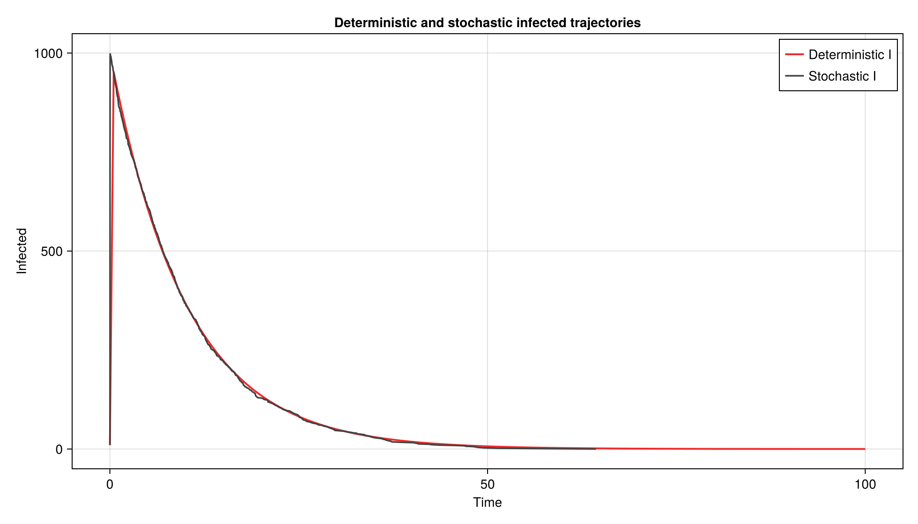
Рисунок 9: Сравнение детерминированной и стохастической траекторий инфицированных
Детерминированная траектория является гладкой, а стохастическая состоит из скачков, соответствующих отдельным событиям сети Петри. При этом обе траектории отражают один и тот же качественный процесс: резкий рост числа инфицированных и последующее убывание за счёт выздоровления.
На Рисунок 10 показан итоговый график чувствительности.
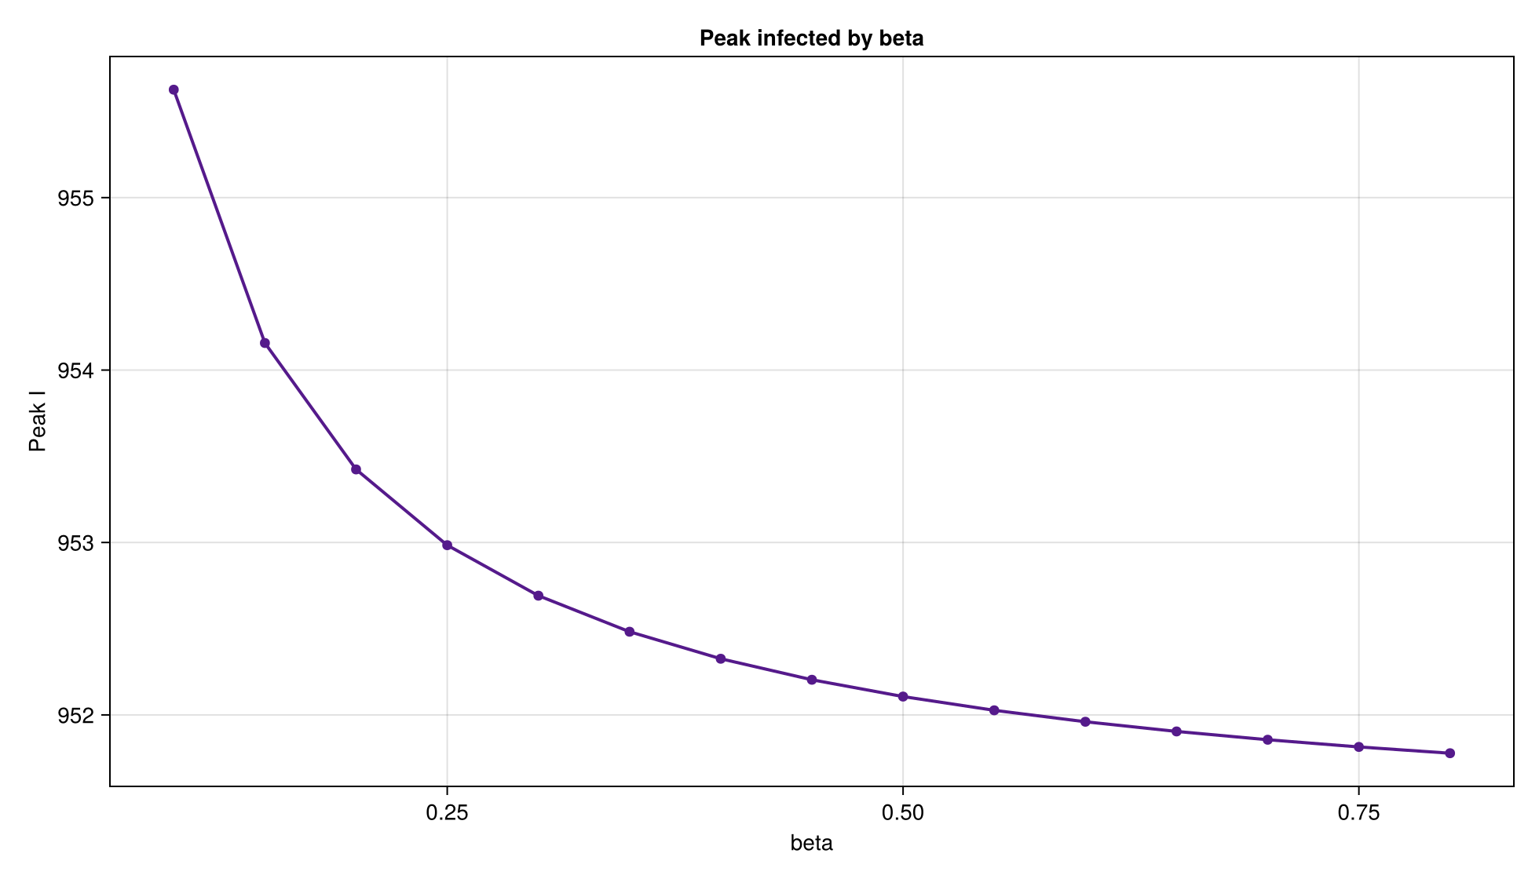
Рисунок 10: Пик инфицированных при разных значениях beta
С увеличением beta максимум I немного уменьшается в выбранной сетке параметров. Это связано с тем, что при очень быстром заражении фаза роста становится почти мгновенной, и сохранение траектории с шагом saveat = 0.5 фиксирует пик с ограниченной временной точностью.

4.7 Генерация literate-форматов
После выполнения вычислительных сценариев был запущен scripts/tangle.jl. Он сформировал производные версии для каждого сценария:
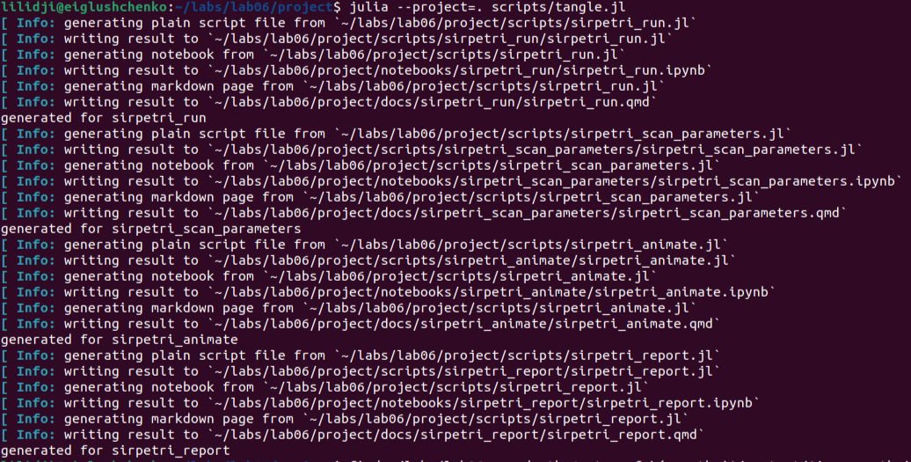
Рисунок 11: Генерация clean, Quarto и notebook-представлений
- clean-скрипты в scripts/<name>/<name>.jl;
- Quarto-документы в docs/<name>/<name>.qmd;
- notebook-файлы в notebooks/<name>/<name>.ipynb.
Итоговые literate-представления получены для сценариев:
- sirpetri_run;
- sirpetri_scan_parameters;
- sirpetri_animate;
- sirpetri_report.

4.8 Проверка созданных файлов
После выполнения всех сценариев была проверена итоговая структура результатов. На Рисунок 12 видны созданные PDF, DOCX, HTML и PPTX-файлы, CSV-таблицы, графики и GIF-анимация.
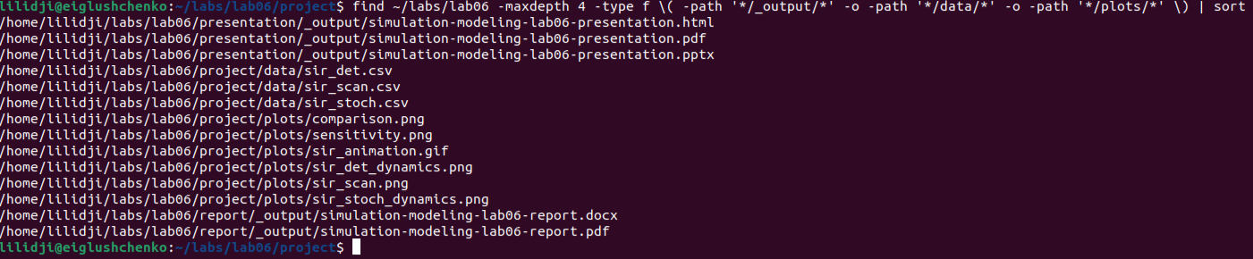
Рисунок 12: Проверка итоговых файлов лабораторной работы

5. Анализ результатов
Полученные файлы согласуются между собой:
- sir_det.csv и sir_det_dynamics.png описывают гладкую непрерывную траекторию;
- sir_stoch.csv и sir_stoch_dynamics.png описывают дискретную событийную траекторию;
- sir_scan.csv и sir_scan.png показывают влияние коэффициента заражения;
- comparison.png сопоставляет две формы модели;
- sensitivity.png выделяет зависимость максимального числа инфицированных от beta;
- sir_animation.gif показывает изменение маркировки во времени.
Главный результат состоит в том, что модель SIR естественно выражается через сеть Петри с двумя переходами. Детерминированная и стохастическая формы дают одинаковую содержательную картину, но различаются типом траектории: непрерывная модель сглаживает процесс, а стохастическая фиксирует отдельные события.

6. Выводы
В ходе лабораторной работы была реализована модель SIR в подходе сетей Петри. Был создан модуль SIRPetri.jl, построены функции детерминированной и стохастической симуляции, сохранены CSV-таблицы и построены графики динамики S, I, R.
При параметрах beta = 0.3, gamma = 0.1 и начальной маркировке [990, 10, 0] эпидемия быстро охватывает почти всю популяцию. Детерминированная модель дала максимум I = 952.691, а стохастическая модель достигла пика I = 999. Параметрическое исследование по beta показало, что во всех проверенных случаях финальное число выздоровевших близко к 1000.
Также были подготовлены literate-версии сценариев в форматах .jl, .qmd и .ipynb, что обеспечивает воспроизводимость лабораторной работы.
1. Peterson J. L. Petri Net Theory and the Modeling of Systems. Englewood Cliffs, NJ: Prentice Hall, 1981.
2. Gillespie D. T. Exact Stochastic Simulation of Coupled Chemical Reactions // The Journal of Physical Chemistry. 1977. Т. 81, № 25. С. 2340–2361.
3. Datseris G. и др. DrWatson.jl Documentation. 2024.
4. Bezanson J. и др. Julia: A Fresh Approach to Numerical Computing. 2017.
5. Ekre F., contributors. Literate.jl Documentation. 2024.
6. Knuth D. E. Literate Programming // The Computer Journal. 1984. Т. 27, № 2. С. 97–111.

